МИНИСТЕРСТВО НАУКИ И ВЫСШЕГО ОБРАЗОВАНИЯ
РОССИЙСКОЙ ФЕДЕРАЦИИ
Федеральное государственное автономное образовательное учреждение
высшего образования
«КРЫМСКИЙ ФЕДЕРАЛЬНЫЙ УНИВЕРСИТЕТ им. В. И. ВЕРНАДСКОГО»
ФИЗИКО-ТЕХНИЧЕСКИЙ ИНСТИТУТ
Кафедра компьютерной инженерии и моделирования

ОТЧЕТ ПО ПРАКТИЧЕСКОМУ ЗАДАНИЮ №13
«Работа с системой учета и регистрациии событий операционной системы GNU/Linux»

Практическая работа
по дисциплине «Системное программное обеспечение»
студента 3 курса группы ИВТ-б-о-222(2)
Чудопалова Богдана Андреевича

09.03.01 «Информатика и вычислительная техника»

Симферополь, 2025
Ход работы
1. Проверить наличие в используемом дистрибутиве Linux rsyslog демона. При его отсутствии установить — в моем дистрибутиве rsyslog установлен.
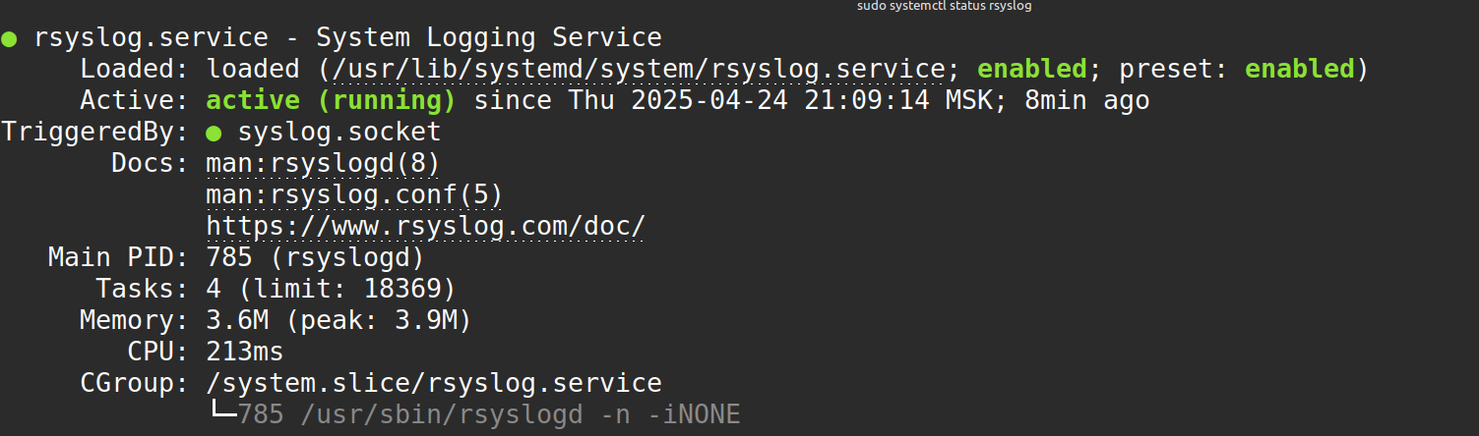
2. Осуществить настройку сохранения сообщений от источника local7 в отдельный файл — первым шагом создал уонфигурационный файл в /etc/rsyslog.d со следующим содержимым.
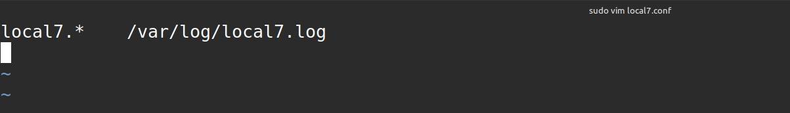
Перезапустил rsyslog для применения настроек
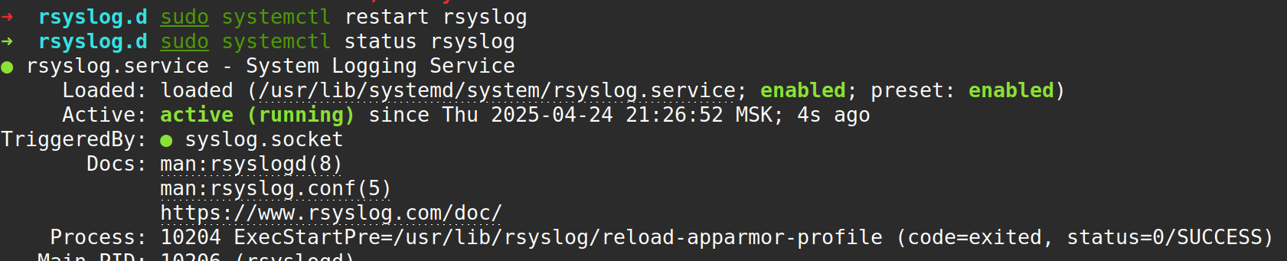
3. Проверить, что выполненные настройки корректны выполнением тестовой посылки сообщения утилитой logger — сделал это с помощью команды - logger -p local7.info -t test_local7 "Тестовое сообщение";
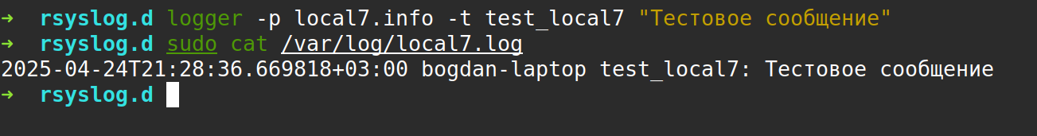
4. Настроить хранение данных для источника local7 в базе данных PostgreSQL — первым шагом создал БД syslog
После создал таблицу и пользователя

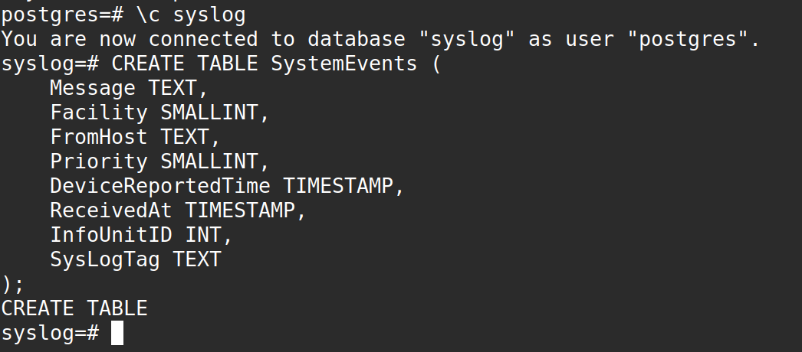
Выдал пользователю привелегии
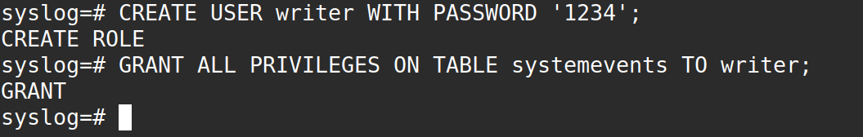
Отредактировал файл /etc/rsyslog.conf, добавив туда модуль ompgsql
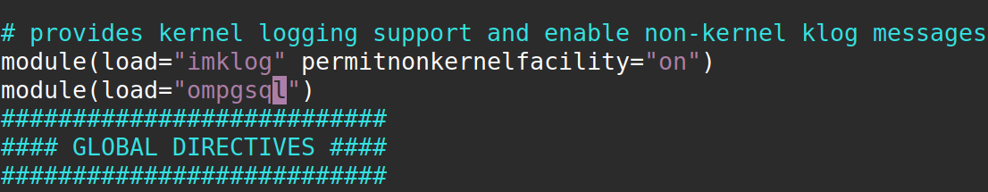
Отредактировал файл /etc/rsyslog.d/loclal7.conf
Провел 2 теста

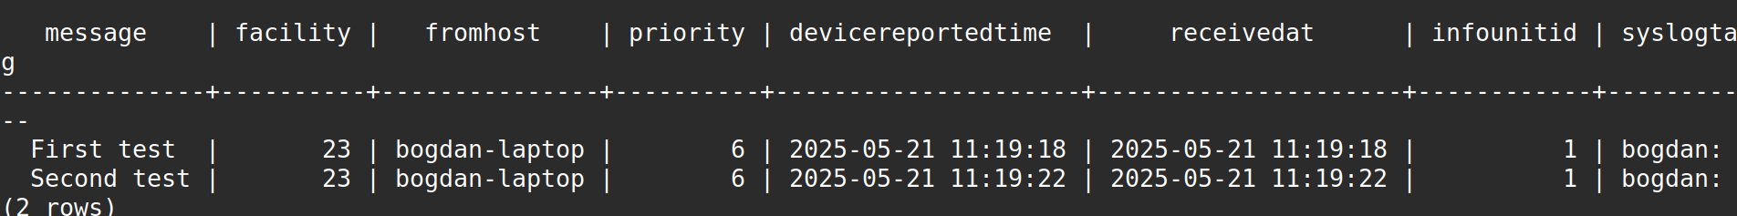
Результат

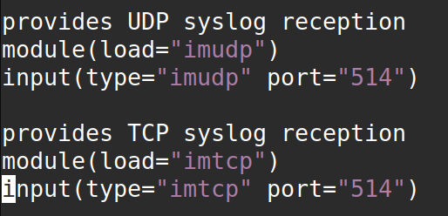
6. Обеспечить отправку сообщений с одного узла на другой, на котором хранение осуществляется в базе данных PostgreSQL — первыш шагом внес ищменения в /etc/rsyslog.conf следующие изменения

На стороне отправителя внес в /etc/rsyslog.conf такие изменения
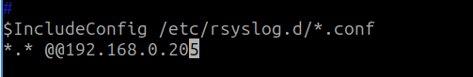

Тестовая отправка
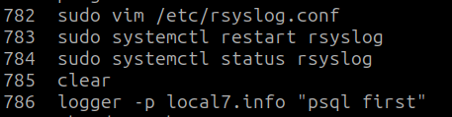

Результат
